Warszawa, 16 lipca 2020 r.

PLK zwiększają możliwości Centralnej Magistrali Kolejowej – będą krótsze podróże
PKP Polskie Linie Kolejowe S.A. ogłosiły przetarg na modernizację 21 mostów, wiaduktów, przepustów na Centralnej Magistrali Kolejowej na szlaku Opoczno Południe – Pilichowice. Na półmetku jest przebudowa obiektów inżynieryjnych na szlaku Pilichowice – Olszamowice – pociągi pojadą po nowych mostach i wiaduktach. Inwestycje przygotowują CMK do podniesienia prędkości przejazdu pociągów do 250 km/h.
Przebudowa obiektów inżynieryjnych na szlaku Pilichowice – Olszamowice zgodnie z planem minęła półmetek. Od jutra pociągi pojadą jednym torem po nowych mostach i wiaduktach. Prace przeniosą się na sąsiedni tor. Na 16 km szlaku modernizowane są mosty nad rzekami Czarną Maleniecką, Barbarką, Gerszczynką i dopływem Czarnej Malenieckiej. Przebudowywane są wiadukty w Myśliborzu i Siedlowie (łódzkie). Prace przy mniejszych obiektach obejmują 10 przepustów, które zapewniają właściwe odwodnienie i pełnią funkcje przejść dla małych zwierząt. Obiekty będą dostosowane do przejazdu pociągów z prędkością do 250 km/h. Prace zaplanowano na lata 2020-2021. Wartość inwestycji to blisko 57 mln zł netto. Finansowanie inwestycji zapewnione jest ze środków krajowych.
– Krajowy Program Kolejowy to już wykonane i konsekwentnie realizowane projekty, dziesiątki prowadzonych inwestycji na sieci kolejowej, podpisywane umowy i kolejne przetargi ogłaszane przez PKP Polskie Linie Kolejowe S.A., np. na przebudowę obiektów na CMK. Proces inwestycyjny jest realizowany, współpracujemy z wykonawcami i zapewniamy kolejne zadania do realizacji – powiedział Ireneusz Merchel, prezes Zarządu PKP Polskich Linii Kolejowych S.A.
PLK ogłosiły przetarg na przebudowę 21 obiektów inżynieryjnych na CMK na szlaku Opoczno Południe – Pilichowice w województwie łódzkim. Kompleksowa przebudowa obejmie m.in. 4 wiadukty kolejowe w Budkowie, Stawowicach (2) i Solcu. Nowe konstrukcje zastąpią istniejące przeprawy 2 mostów nad rzeką Opocznianką. Dzięki modernizacji pociągi sprawnie i bezpiecznie będą mogły kursować na linii z wyższą niż dotychczas prędkością. Obiekty zostaną przystosowane do ruchu pociągów pasażerskich z prędkością 250 km/h i towarowych 120 km/h. Pod 2 wiaduktami w Stawowicach i Solcu po przebudowie możliwy będzie przejazd wyższych pojazdów.
Inwestycja „Modernizacja 21 szt. obiektów inżynieryjnych na szlaku Opoczno Płd. – Pilichowice” jest realizowana w ramach większego projektu pn.: „Modernizacja linii kolejowej nr 4 – Centralna Magistrala Kolejowa etap II”. Prace budowlane są planowane na lata 2021-2022. Finansowanie inwestycji zapewnione jest ze środków krajowych.

Atrakcyjne i bezpieczniejsze podróże z Warszawy do Krakowa
PKP Polskie Linie Kolejowe S.A. systematycznie podnoszą możliwości techniczne Centralnej Magistrali Kolejowej. W budowie są m.in. 4 nowe wiadukty drogowe w Koziej Wsi i Motycznie (świętokrzyskie) oraz Radwanie i Zachorzowie-Kolonii (łódzkie), które zapewnią bezkolizyjny ruch kolejowy i drogowy i umożliwią szybszy przejazd pociągów. Na Centralnej Magistrali Kolejowej zmodernizowana została stacja Idzikowice, a stacje Włoszczowa Północ i Opoczno Południe zostały rozbudowane o dodatkowe perony dla lepszej obsługi podróżnych. Na koniec 2023 r., po wykonaniu wszystkich prac oraz uruchomieniu systemu GSM-R oraz systemu ETCS poziom 2, na linii CMK planowane jest podniesienie prędkości pociągów. CMK zapewnia połączenia między Warszawą, Krakowem, Katowicami i Wrocławiem.
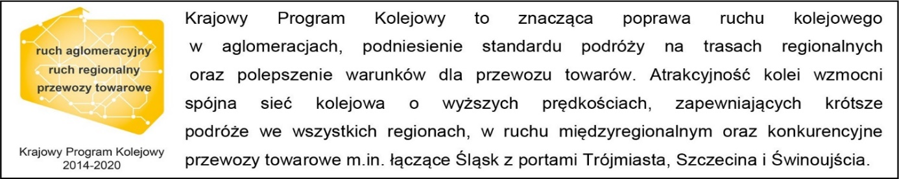
Kontakt dla mediów:
PKP Polskie Linie Kolejowe S.A.
Mirosław Siemieniec
rzecznik prasowy
rzecznik@plk-sa.pl
T: +48 694 480 239

